ĆWICZENIE 1
Otwórz plik samolot.jpg. Dodaj do zdjęcia napis samolot.
Rozwiązanie: Otwieramy plik. Z palety narzędzi w oknie głównym programu wybieramy narzędzie do wprowadzania tekstu. Narzędzie z dużą literą A . W opcjach narzędzia możemy wybrać wielkość czcionki, krój czcionki, kolor. Po wybraniu parametrów czcionki klikamy np. na dole zdjęcia i wprowadzamy napis. Zmieniamy narzędzie na Przesunięcie i umieszczamy napis we właściwym miejscu.
Uwaga: Pamiętajmy, by przemieszczać napis, a nie warstwę. Każdy napis przemieszczamy za pomocą narzędzia Przesunięcie, chwytając za dowolną literę napisu. W innym przypadku nastąpi przesunięcie warstwy.

ĆWICZENIE 2

Otwórz plik magnolia.jpg. Dodaj napis magnolia tak, by każda litera była na osobnej warstwie i pionowo,
czcionką pochyłą.

ĆWICZENIE 3

Otwórz plik flaming.jpg. Umieść napis Witamy w ZOO w dolnej części zdjęcia na białym tle.

Rozwiązanie: Otwieramy zdjęcie. Dodajemy napis Witamy w ZOO. Następnie dodajemy do obrazu nową, przezroczystą warstwę. Nową warstwę możemy dodać na dwa sposoby: w pierwszym z menu Warstwa wybieramy opcję Nowa warstwa, w drugim przypadku w oknie warstwy klikamy przycisk zaznaczony na poniższym zrzucie czerwoną strzałką:

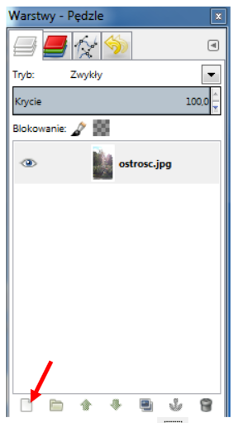

Z Przybornika wybieramy Selekcją prostokątną zaznaczamy dolny fragment zdjęcia. Na przezroczystej warstwie wypełniamy zaznaczony obszar białym kolorem. Przenosimy warstwę z napisem na górę stosu warstw, czyli przesuwamy nad biały prostokąt.

ĆWICZENIE 4

Otwórz plik las.jpg. Dodaj napis Las w górnej części zdjęcia.

ĆWICZENIE 5

Otwórz plik oset.jpg. Dodaj napis Pozdrowienia z wakacji.

